Московский государственный технический университет им. Н.Э. Баумана

Факультет «Информатика и системы управления»

Кафедра «Автоматизированные системы обработки информации и управления»



**Отчет**

**Лабораторная работа № 5**

#### По курсу «Теория управления»

**«ИССЛЕДОВАНИЕ УСТОЙЧИВОСТИ СИСТЕМ АВТОМАТИЧЕСКОГО УПРАВЛЕНИЯ МЕТОДОМ МИХАЙЛОВА»**

**ИСПОЛНИТЕЛЬ:**

Белоусов Евгений

Группа ИУ5-51

_____________________

"__"___________2019 г.

**ПРЕПОДАВАТЕЛЬ:**

Лукьянов В.В.

_____________________

"__"___________2019 г.

Москва 2019

1. **Цель работы:**

Экспериментальное построение областей устойчивости линейных систем автоматического управления и изучение влияния на устойчивость системы ее параметров.

1. **Порядок выполнения работы:**
2. **Вариант 2:**

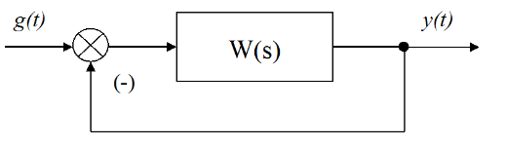

$W\left(s\right)=\frac{K}{s∙\left(T_{1}^{2}s^{2}+T_{2}s+1\right)}$

$T_{1}=0.75c$

1. Для выбранных значений 𝑇0 и 𝑇1 подобрать 𝑇2 и 𝐾кр, при которых система находится на границе устойчивости, и построить график 𝐾(𝑇2).

$T_{2}=0.5$

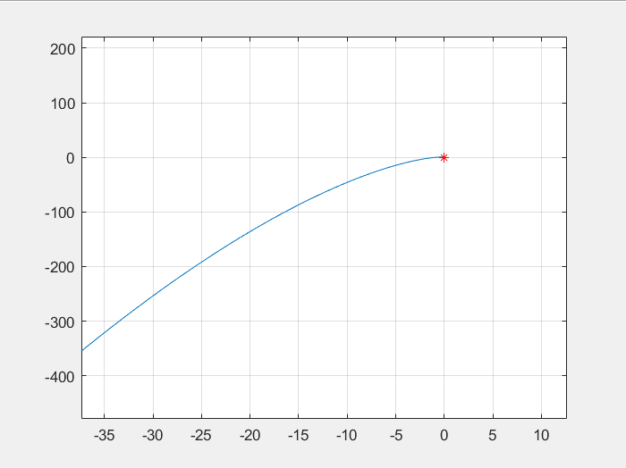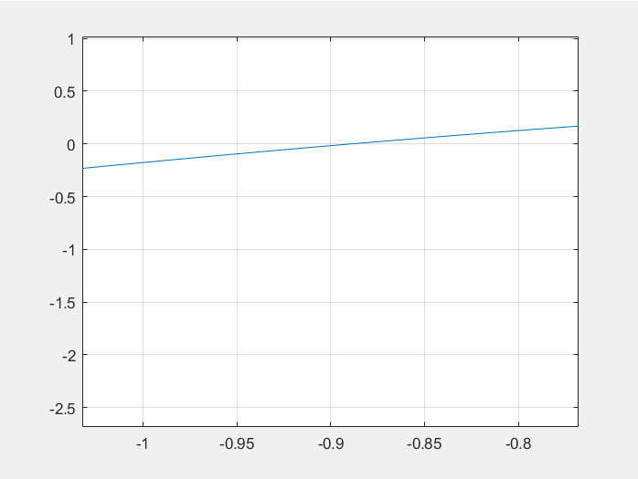K = 0.00001

$K_{кр}=0.88$

1. Перестроить для 𝐾кр и убедиться, что система находится на границе устойчивости

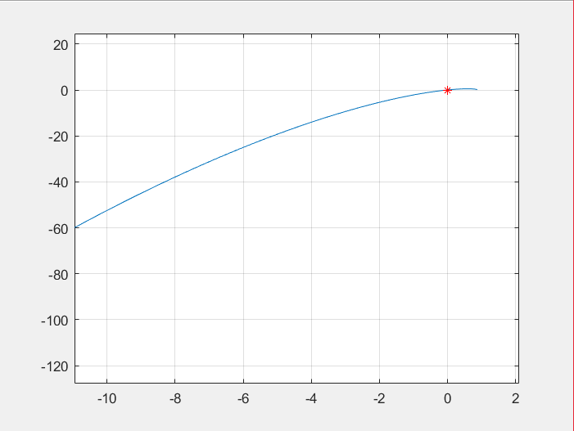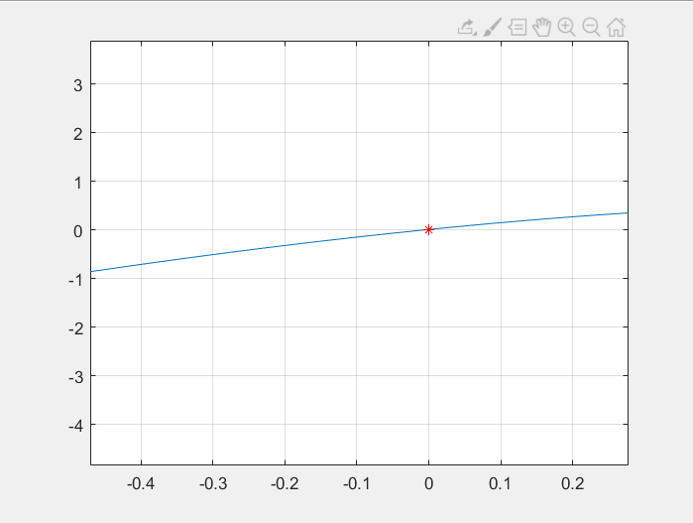

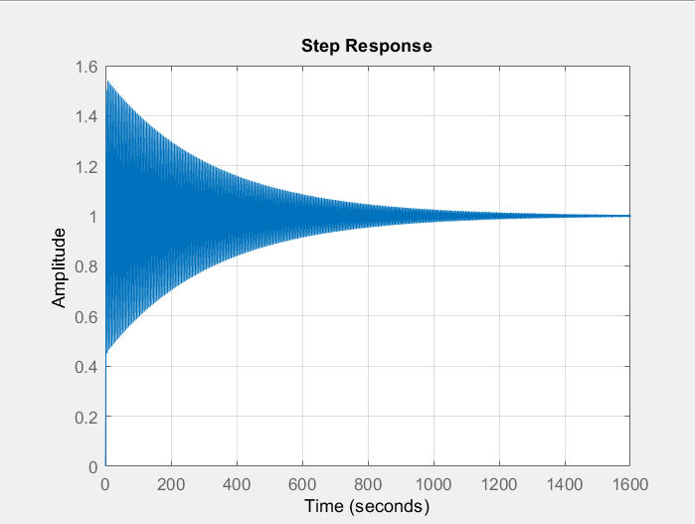

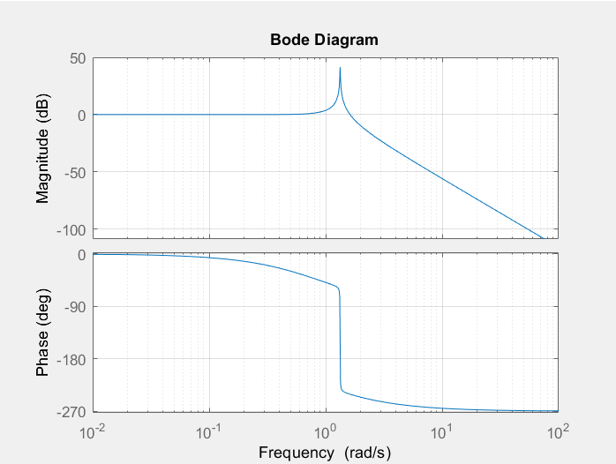

при K = 0.88, коэффициент становится критическим. Потому что годограф проходит через начало координат. То есть система находится на границе устойчивости.

1. 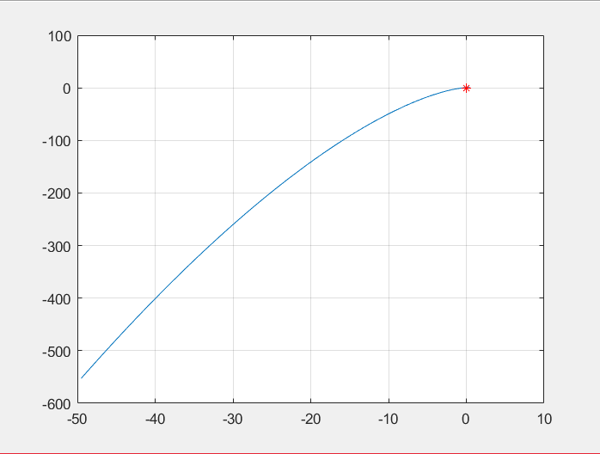K = 0.5 (K < $K_{кр}$):

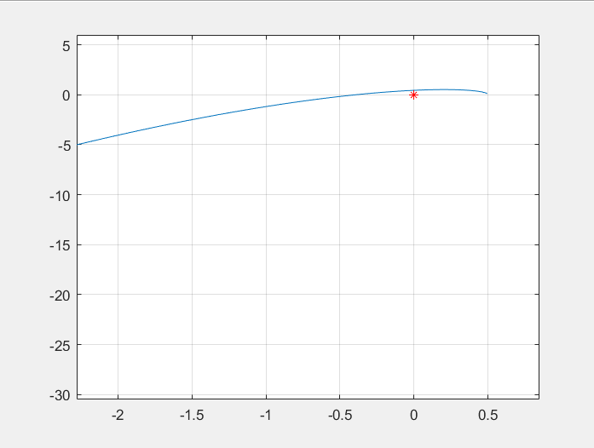

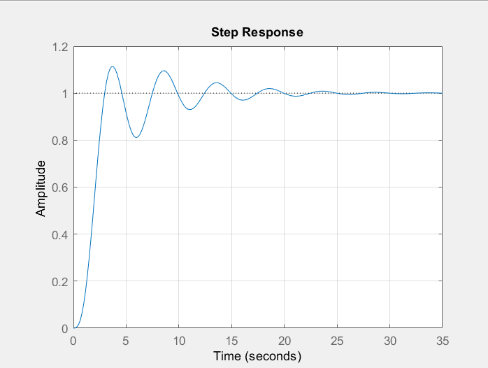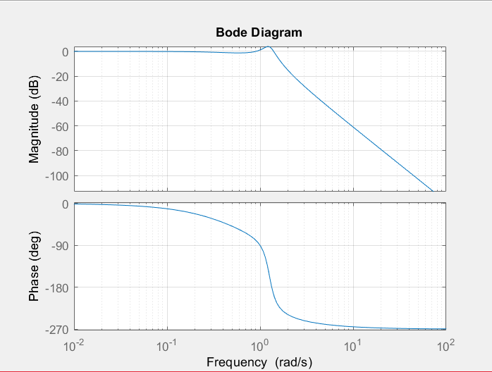

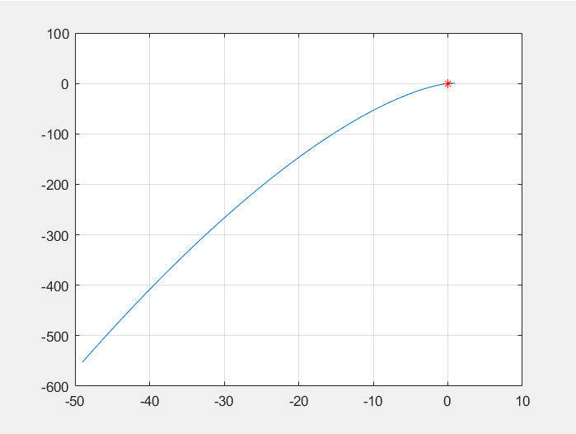K = 1 ( K > $K_{кр}$):

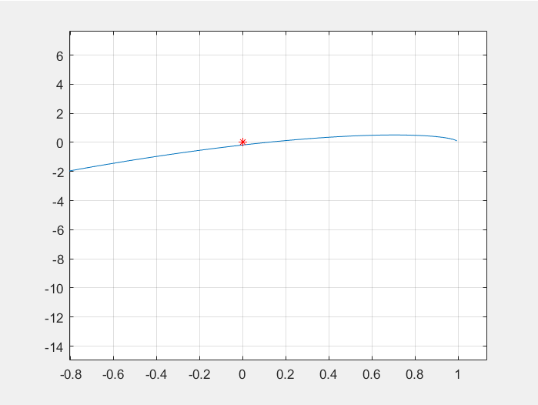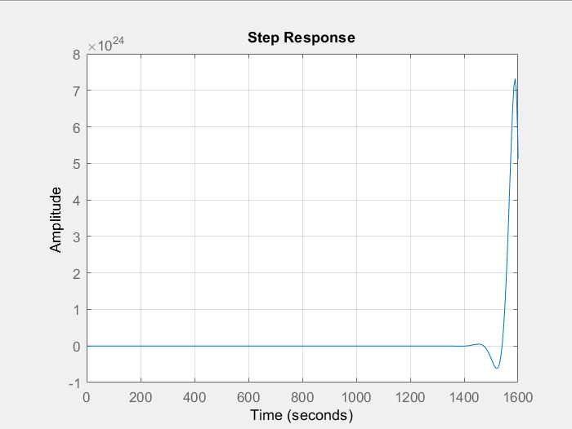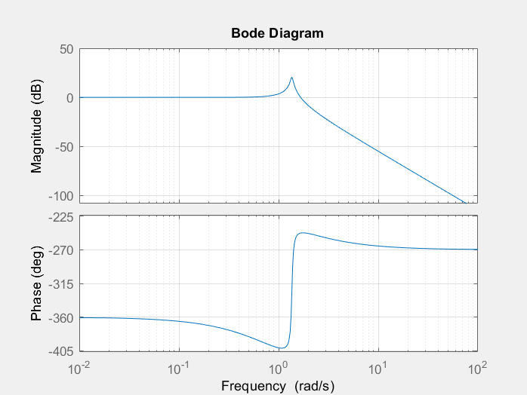

1. Для разных $T_{2}$ определим $K_{кр}:$

для $T_{2}=1;K_{кр}=1.7777$ $T_{2}=1.5;K_{кр}=2.665$

$T_{2}=2;K_{кр}=3.556$

$T_{2}=2.5;K_{кр}=4.4445$

$T_{2}=3;K_{кр}=5.333$

$T_{2}=3.5;K_{кр}=6.222$

$T_{2}=4;K_{кр}=7.111$

$T_{2}=4.5;K_{кр}=8$

$T_{2}=5;K_{кр}=8.9$

1. График $K_{кр}\left(T_{2}\right)$

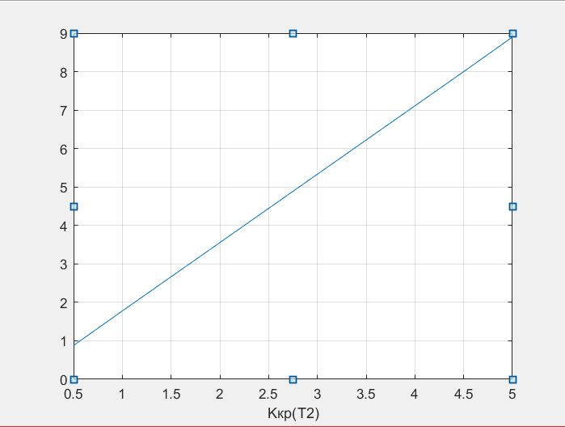

**Вывод:**

Экспериментально построили область устойчивости линейных систем автоматического управления и изучили влияния на устойчивость системы ее параметров.